江苏印龙电气
年产500兆伏安电力变压器项目
海域使用论证报告
（简本）

委托单位：江苏印龙电气有限公司
论证单位：江苏云帆海洋环境研究院有限公司

二○二一年五月

一、项目建设基本情况
江苏印龙电气年产500兆伏安电力变压器项目由江苏印龙电气有限公司建设，位于通州湾示范区的通州滨海新区南区，高新综合产业园东海路（纳潮河）东、西江路南。主要建设2 栋厂房（1 栋生产车间（1F）、1栋生产车间（3F））、1 栋门卫兼消控室兼消防泵房等建筑物，总建筑面积为22460.16m²（计容建筑面积32251.07m²），其中厂房建筑面积22275.06m²，门卫兼消控室兼消防泵房建筑面积51.90m²，地下建筑面积133.2m²。项目运营后，年产干式变压器200 兆伏安、油浸式变压器250 兆伏安、箱式变压器50 兆伏安，共计6000 台变压器。项目投资18014.46万元，施工期12个月。
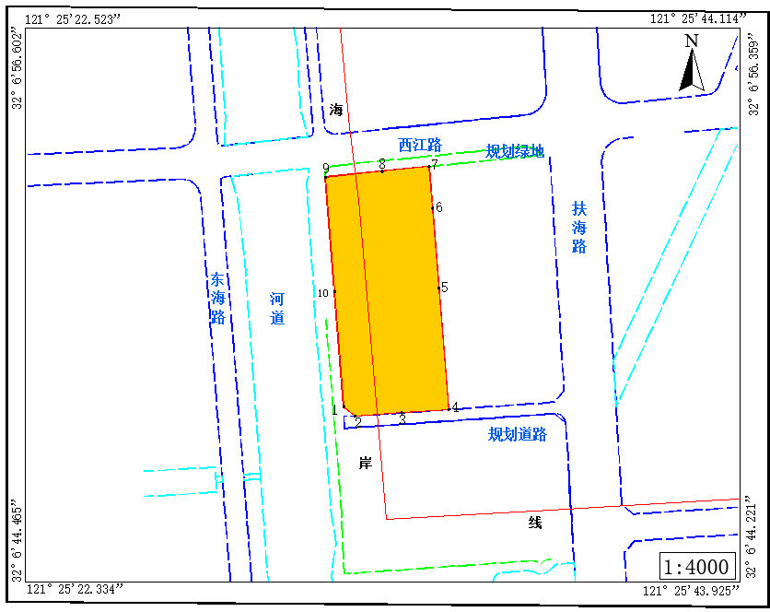
图1项目地理位置图

二、项目用海基本情况
本项目用地总面积2.3122公顷，其中占用陆域部分0.7137公顷（含已发土地证0.0116公顷），占用海域部分1.5985公顷（含已换发土地证0.0839公顷）。本项目用海扣除已换发土地证的0.0839公顷，需新申请海域面积1.5146公顷，用海类型为工业用海中的其他工业用海，用海方式为建设填海造地用海，申请用海期限50年。
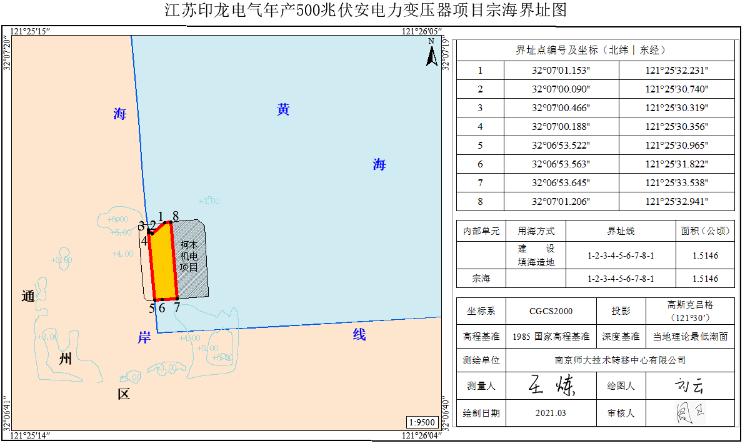
图2 项目用海宗海界址图

三、项目用海必要性
（1）项目建设必要性
1）保障区域电力基础设施高质量建设的需要
通州湾江海联动开发示范区规划成为新型城镇化和工业化的主阵地，目前在完善基础配套设施，电力变压器作为输配电设备，是地区城镇化过程中必不可少的电力基础设施；本项目通过提供电力变压器，可保证地区输配电系统的高质量建设，加快地区城镇化进程。
2）是促进通州湾示范区产业集聚的需要
通州湾示范区围绕“大通州湾”思维统筹推进，按照港口、产业、城市“三位一体”开发思路，坚持“港口引领、科教兴海、产城融合、生态环保”发展理念，高点定位、高标建设、高速推进。通州湾将从港口建设、集疏运体系构建、产业集聚等方面重点发力，加速建设江苏出海新通道。推动港口和产业互促共进，已确定‘新材料、高端装备、现代物流+生态旅游’产业规划。本项目是基于智能生产线制造电力变压器，市场大、且能吸引产业链上企业入驻示范区，具有促进产业集聚要素。
3）是推动先进制造业发展的需要
本项目选择在制造产业园拿地建设标准现代化厂房，是通州湾示范区加快港口产业发展、提升制造业产业转型升级、加快发展智能制造和驱动整个制造业的高质量发展的需要，是策应国家重大发展战略落实省、市重大决策部署，始终坚持“以港聚产、以产兴城、产城融合、港产城一体化开发建设”且意义重大。通州湾是国家战略叠加的高地、快速崛起的崭新湾区、跨越发展的产业新城、江海相连的交通枢纽。按照国家、省、市的期望和部署，通州湾示范区确立了“以港立区、以产兴区、以商活区、以绿美区”发展战略，明确“五园一城一基地”总体空间布局，坚定不移把培育大产业、招引大项目作为重中之重，已经形成大、优项目纷至沓来的生动局面，为城市开发提供了强有力的产业支撑。通州湾示范区高新综合产业园组团，是示范区“以产兴区”的核心支撑点。
本工程属于先进装备制造业，项目建设有利于推动通州湾示范区制造业的发展。
4）是企业自身创新，提高生产效益和未来发展的需要
江苏印龙电气有限公司于2021 年成立后将致力于制造、调配输变电设备，以市场适应力强、性价比优越的变压器产品和配套服务来满足客户多层次的需求。在下游需求逐步增大的背景下，企业计划通过实施本项目充分发挥在电力装备领域的技术优势及市场优势，提供更多基础电力变压器。本项目建设实施后，通过对项目产品的规模化生产，降低生产成本，提高企业市场占有率，以获得更多的利润；同时通过生产多种型号规格的电力变压器，为企业谋求多个经济增长点，降低企业经营风险，增强市场竞争能力。该项目总投资18014.46 万元，项目资金全部由建设单位自筹解决。项目投产运营后，正常年可实现销售收入27000 万元，实现税收1339.27 万元（其中增值税711.26 万元、营业税金及附加85.35 万元、企业所得税542.66 万元），利润总额2170.65 万元，净利润1627.99 万元。项目投资内部收益率10.61%（税后），投资回收期8.54 年，总投资收益率为12.05%，总体来看项目盈利能力较好，且项目各年净现金流较大，累计盈余资金均大于零，表明项目有良好的财务生存能力。
（2）项目用海必要性
本项目适应国内外电力变压器市场发展的需要，其建设有利于通州湾示范区制造业发展和集聚，有利于提高企业经济效益，促进地区经济发展，项目建设是必要的。工程东侧为拟建的柯本工程项目和扶海路、南侧为规划道路、西侧为纳潮河河道，北侧紧邻西江路。项目东侧扶海路向北通往平海公路，联动临海高等级公路（328国道），项目地距离洋启高速12公里、海洋铁路货运站15公里，项目选址能够实现了公路与铁路、港口联运，集约物流成本。根据本工程总平面布置方案，本工程需建设厂房、门卫、消防设施等土建工程，需一定的用地需求来满足工程生产和运营。因此，从本工程的选址和平面布置方案考虑，本项目用海是必要的。

四、项目用海对资源环境的影响分析
根据《自然资源部关于进一步明确围填海历史遗留问题处理有关要求的通知》（自然资规[2018]7号），已经纳入通过审查的围填海历史遗留问题区域具体处理方案的项目，属于地方审批权限的项目，根据《海域使用管理法》规定，由省级人民政府依法依规开展海域使用权审批、出让工作。海域使用论证报告可适当简化，重点对项目用海必要性、面积合理性、海域开发利用协调性等进行论证，明确项目的生态修复措施。已完成生态评估和生态保护修复方案编制的，直接引用相关报告结论。针对通州湾滨海新区南区历史遗留问题，通州湾江海联动开发示范区管理委员会委托编制了生态评估报告和生态保护修复方案，并于2019年7月23日通过专家评审。2020年11月，通州湾江海联动开发示范区管理委员会将历史遗留问题处置方案、生态评估报告和生态保护修复方案一并呈报自然资源部备案。2020年12月18日，自然资源部出具了《关于南通市通州湾一港池、滨海新区区域围填海历史遗留问题处理方案备案意见的复函》（自然资海域海岛函[2020]243号），复函指出：原则同意滨海新区已成陆区域按照围填海历史遗留问题进行处理。因此，本项目论证报告涉及的生态环境章节，将直接引用生态评估报告的结论。
（1）对对水动力环境、地形冲淤环境的影响
本工程位于通州湾滨海新区的内部，其对海洋水动力环境、地形冲淤环境的影响在通州湾滨海新区匡围过程中统一产生。根据《南通市通州湾滨海新区和高新技术产业园围填海项目生态评估报告》，通州湾滨海南区实施后，水动力变化范围仅局限于通州湾南岸潮滩附近区域，没有改变小庙洪水道海域往复流的特征，对该海域流速流向影响较小。由于通州湾滨海南区位于通州湾南岸的高滩上，工程对周边底床冲淤的调整有限，不会对小庙洪水道、腰沙、海门港及东部海域的冲淤产生明显影响。因此，本项目实施对水动力环境、地形冲淤环境影响能够控制在通州湾滨海新区的影响范围和程度之内。
（2）对周边生态环境的影响
由于本项目是南通市通州湾滨海新区和高新技术产业园围填海项目历史遗留问题中的一部分，在围垦区成陆的过程中造成了相应的影响，需按照面积占比分担生态损失。本项目涉及围填海历史遗留图斑的用地面积2.0295公顷，占比为0.264%，因此本工程生态修复费用为39.7万元。
施工场地拟设置沉淀池处理生产废水，处理后的尾水回用于机械冲洗和施工场地洒水降尘等，不外排。临时施工生活区布置厕所，生活污水纳入厕所，定期由槽车送至污水处理厂处理，不向海域排放。营运期污水预处理后通过管网送至污水处理厂进行处理，不向海域排放。
施工期和营运期各类污废均得到有效处理，避免直接排入海域，工程海域沉积物的质量基本不受影响。
（4）项目风险及防范措施
（1）自然灾害风险
本工程所在已围垦区东侧海堤按照五十年一遇加十级风浪爬高的标准设计，高程7.78~7.82m（85高程），本项目区基本不受外侧潮水影响。但本项目位于沿海区域，基本每年都有台风影响，施工期和营运期存在台风、风暴潮袭击造成工程损毁的可能。因此，工程设计应充分考虑风暴潮等自然灾害的影响，施工期间建设单位需要及时关注台风动向，台风来临前落实各项应急措施，避免发生损毁事故，营运期必须加强对风暴潮等自然灾害的预报。建设单位应制定相应的防灾预案，应对可能产生的自然灾害。
（2）火灾风险分析
本项目的主要原辅材料虽不可燃，但用电设备及产品（如变压器、配电装置、照明装置等），在严重过热和故障情况下，可能引起火灾。
车间内设立禁止明火的警示牌，并按规定配置灭火器。工艺设备、电气线路、开关、灯具等，均应采用相应等级的防爆型产品。项目所有用电设备安全接地，接地电阻≤1Ω，所有用电导线穿管敷设；消防值班室、应急照明等消防设备均采用双回路供电；所有消防设备及事故照明的供电线路均选用耐火型导线。

五、项目用海与海洋功能区划及相关规划符合性
（1）与海洋功能区划的符合性
根据《江苏省海洋主体功能区规划》，通州湾海域为海洋重点开发区域，工程的建设符合《江苏省海洋主体功能区规划》对于重点开发区域的发展方向和发展原则。根据《江苏省海洋功能区划（2011-2020）》，本工程位于通海工业与城镇用海区（A3-19），本项目用海符合《江苏省海洋功能区划（2011-2020）》。
（2）与相关规划的符合性
本项目用海符合《江苏省国家级生态保护红线规划》、《江苏省海洋生态红线保护规划（2016~2020年）》、《江苏省生态空间管控区域规划》、《江苏省通州湾示范区总体规划（2018~2035年）》以及国家产业政策。
（3）与围填海历史遗留问题备案项目的一致性
2020年11月，通州湾江海联动开发示范区管理委员会将历史遗留问题处置方案呈报自然资源部备案。2020年12月18日，自然资源部出具了同意备案的复函（自然资海域海岛函[2020]243号）。根据已备案的历史遗留问题处置方案，通州湾滨海新区主要功能定位为高新技术产业、电子信息产业及相关配套，区域内计划落户高端智能装备、高档数控机床、专用成套设备、新材料、光机电、汽车零部件、智能物流装备等产业项目，以及电子材料、电子元器件、电子配套产业、新一代信息技术、大数据、人工智能、物联网等新兴产业项目、辅以道路、水系等基础设施建设。
本工程为电力变压器生产项目，位于通州湾滨海新区南区，符合处置方案文件中滨海新区的功能定位。随着项目逐步入驻园区，通州湾示范区管理委员会每月向自然资源部东海局上报项目进展情况，根据2021年4月14日上报的《关于南通市通州湾一港池、滨海新区围填海历史遗留问题备案区域新签约落户项目的情况汇报》，本项目位于图中新签约落户项目2号位置，本项目属于新签约落户项目，与围填海历史遗留问题备案区域拟入驻项目一致。
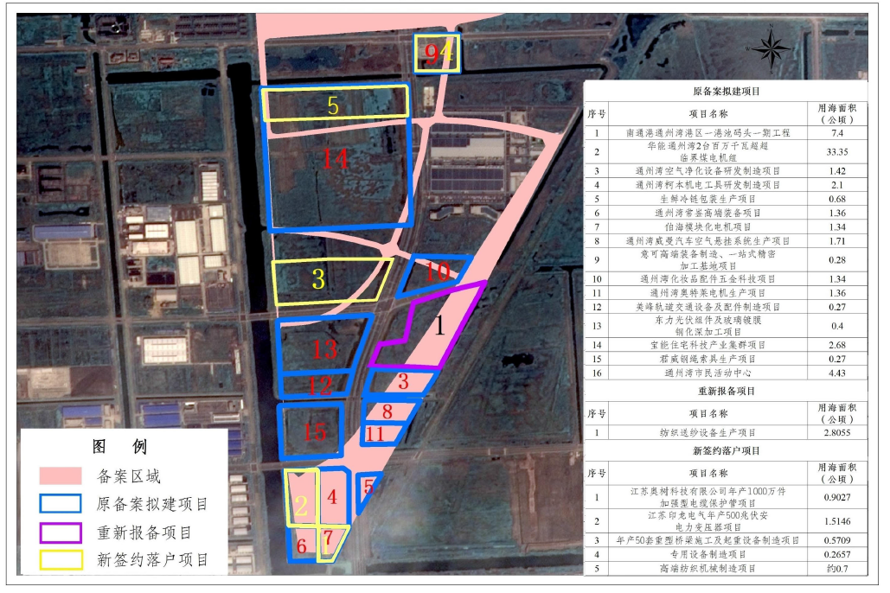
图4 通州湾滨海新区（南区）新签约项目、备案拟建项目平面布置图

六、项目所在海域开发利用现状及利益相关者协调分析
本项目位于已围垦区，项目建设不会对外侧海域开发活动再次产生不利影响。本工程施工期和营运期污废均得到有效处理，不会对周边开发活动产生不利影响。本项目用海无利益相关者。在后续用地时，建议本项目建设单位与自然资源部门及南通朝霞新农村基础设施建设开发有限公司协调沟通，进一步核实明确本项目与光电一体化项目重叠部分的后续用途，完善土地权属变更手续，确保本项目建设整体用地得以顺利进行。

七、项目用海合理性分析
从项目与相关规划的符合性，自然条件、社会条件和周边用海活动的适宜性综合分析，本项目选址合理。
本项目位于已围垦区内部，对周边海域环境、生态、资源的影响是可以接受的。本项目的用海方式是合理的。项目建设能够与周边用海活动相协调，项目平面布置有利于生产管理。项目用海平面布置是合理的。
本工程满足《建设项目用海面积控制指标（试行）》、《工业项目建设用地控制指标》、《江苏省工业建设用地指标2010本》及《江苏省建设用地指标（2018年版）》《江苏省建设项目用海控制指标》控制指标，工程用海范围的界定依据工程设计方案，按照《海籍调查规范》进行界定。由此确定的用海范围符合相关技术规范，符合工程海域实际情况和使用需求，有利于该地区海域使用管理。因此，项目用海面积合理。
本工程申请用海期限50年符合《中华人民共和国海域使用管理法》，也能满足工程实际用海需求，是合理的。

八、生态用海
（1）产业准入
根据《产业结构调整指导目录（2019年本）》，本工程不属于调整指导目录中的淘汰类和限制类。项目建设符合国家产业政策结构调整指导目录。
（2）区域适应性
根据《江苏省海洋主体功能区规划》，通州湾海域为海洋重点开发区域，工程的建设符合《江苏省海洋主体功能区规划》对于重点开发区域的的发展方向和发展原则。根据《江苏省海洋功能区划（2011~2020）》，本工程位于通海工业与城镇用海区（A3-19），本项目用海符合《江苏省海洋功能区划（2011～2020）》。
同时，本项目用海符合《江苏省国家级生态保护红线规划》、《江苏省海洋生态红线保护规划（2016~2020年）》、《江苏省生态空间管控区域规划》、《江苏省通州湾示范区总体规划（2018~2035年）》以及国家产业政策。
（3）岸线利用与保护
1）岸线利用情况
本工程位于通州湾滨海新区南区内部，不占用现状管理岸线，距离淤泥质岸线较远，不会对其产生不利影响。根据2012年10月10日《国务院关于江苏省海洋功能区划（2011-2020）的批复》（国函[2012]162号）要求，到2020年，江苏省大陆自然岸线保有率不低于35%。本项目用海不占用现状岸线，不影响江苏省大陆自然岸线保有率目标的实现。
2）岸线保护措施
本工程属于通州湾滨海新区南区的一部分，属于围填海历史遗留问题内具体处置项目。建议按照《南通市通州湾滨海新区和高新技术产业园围填海生态修复方案》要求，与南区其它用海企业共同完成3.15km的生态化海堤建设和1.96km的岸线绿化建设任务和责任。
（4）用海面积管控
本项目海域利用率为59.87%，行政办公及生活服务设施面积占总用海面积的0.22%，单位面积投资强度为7785万元/公顷，均符合《建设项目用海面积控制指标（试行）》要求。
（5）设计方案优选
项目在南侧和北侧各设置一个出入口，北侧入口为主入口，南侧为次入口。方案在地块内共设计了一栋主建筑和一栋附属建筑。场地内建筑布置合理，使用方便。场地内道路沿着建筑周边环形布置，厂区道路横平竖直、四通发达。在功能上整个厂区的主建筑南侧为单层厂房，北侧是主体三层、局部四层厂房。为使得厂区经济效益最大化。厂区内绿化主要考虑以路边乔木种植为主，通过植被的多样化和高覆盖率，达到景观效益的优化。
项目在南侧和北侧各设置一个出入口，北侧入口为主入口，南侧为次入口。厂区内的车行道路网主要沿着建筑周边环形布置，即便于货物通行，又满足消防。建筑退界按规划要求确定，厂区内各建筑物之间的防火间距均满足防火规范的要求，厂区内道路均按消防要求不小于4 米设置。
工程建设对周边其他用海活动基本没有影响或影响不大，与周边用海活动能够相协调。
（6）污染防控与生态保护
1）污染控制
本项目施工期和营运期废水经预处理后统一送至后方污水处理厂处理，不向海域排放。
施工期和营运期生活固体废弃物收集后由市政环卫部门接收处理，不向海域排放。营运期一般固废收集外卖，危险固废委托有资质的单位进行处理。
2）生态保护与恢复措施
①施工保护措施
工程施工建设要坚持“预防为主、保护优先”的原则，指导设计、施工、环境管理，把生态环境保护纳入工程方案设计过程中，把工程施工对海洋生态环境带来的不利影响控制到最低程度。
②海洋生态补偿与生态修复
在厂区内周边绿化主要考虑以路边乔木种植及生态停车场为主，通过植被的多样化和高覆盖率，达到景观效益的优化。
本项目位于已通过自然资源部备案的南通通州湾一港池、滨海新区区域围填海历史遗留问题区域内，南通通州湾一港池、滨海新区区域围填海历史遗留问题区域测算的生态补偿资金已取得自然资源部备案，本次计算的生态建设资金就是按照已备案的资金进行测算。根据备案的《南通市通州湾滨海新区和高新技术产业园围填海生态修复方案》，南通市通州湾滨海新区和高新技术产业园围填海项目生态保护修复费用为15030.72万元，本项目涉及围填海历史遗留图斑的用地面积2.0295公顷，占比为0.264%，因此本工程生态建设资金为39.7万元。通州湾滨海新区和高新技术产业园围填海项目生态修复方案主要措施包括生态岸线修复、岸线绿化、河道生态带修复、通州湾中北部湿地公园、海洋生物资源恢复和生态修复监测。

九、结论
江苏印龙电气年产500兆伏安电力变压器项目由江苏印龙电气有限公司建设，位于通州湾示范区的通州滨海新区南区，用海类型为工业用海中的其他工业用海，用海方式为建设填海造地用海。本项目用地总面积2.3122公顷，其中占用陆域部分0.7137公顷（含已发土地证0.0116公顷），占用海域部分1.5985公顷（含已换发土地证0.0839公顷），因此，本项目申请用海扣除已换发土地证的0.0839公顷，需新申请海域面积1.5146公顷。申请用海期限50年。项目用海符合江苏省海洋功能区划及相关规划。项目用海选址、用海方式与平面布置、用海面积、用海期限合理。在落实报告提出的海域使用管理对策措施的前提下，项目用海可行。

